Modifier les montants facturés
Mode opératoire PHASEO



Créée par | Bertrand MEDINA | 15 mars 2012 | Création de document
Modifié par

Sommaire

1. Modifier la consommation relevée pour la facture 3
2. Intervenir sur le tarif et sur les redevances à facturer 4
Changer le tarif 5
Changer les lignes de tarif 6
Ajouter une ligne de tarif 6
Supprimer une ligne de tarif 7
Modifier une ligne de tarif 7
3. Modifier les lignes de facture 10

Ce mode opératoire explique comment intervenir sur la facturation d’un abonné sans modifier l’historique des relevés.
Il présente 3 possibilités
- Modifier la consommation prise en compte en facturation sans toucher aux index et consommations
- Modifier les redevances qui vont être facturés à l’abonné (tarif)
- Modifier directement les montants facturés pour les factures provisoires

Modifier la consommation relevée pour la facture
PHASEO permet de facturer une consommation différente de la consommation relevée.
Pour cela, vous devez saisir une correction de consommation qui va s’ajouter à la consommation relevée.
Cette correction peut être positive ou négative.
Cette correction permet, par exemple, de diminuer la consommation facturée suite à la détection d’une fuite. Cette correction concerne le volume facturé pour toutes les redevances.
PHASEO permet aussi d’intervenir sur le volume facturé pour chaque redevance. Pour cela, reportez-vous au chapitre suivant

Sur la fiche du point de comptage, affichez les relevés et sélectionner l’onglet « Index de consommation » dans le bas du tableau.
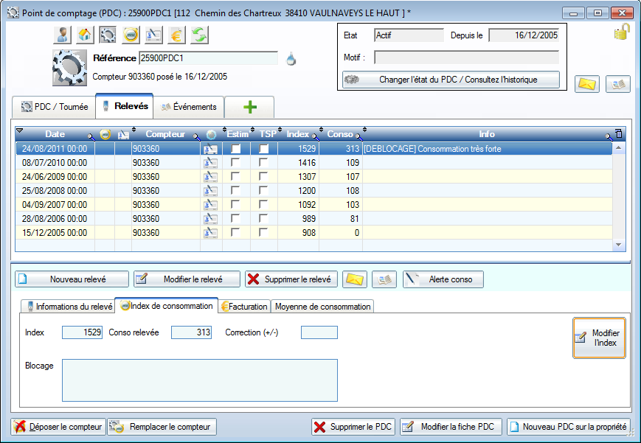

Cliquez sur le bouton « modifier l’index » en bas à droite et saisissez la correction dans le champ de saisie « Correction (+/-) ».
Saisissez la valeur et validez.
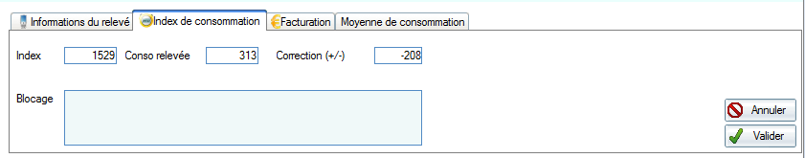
La fenêtre présente maintenant la consommation relevée et la consommation facturée.
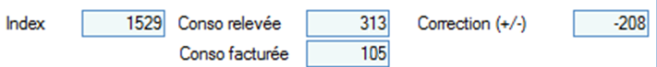

Cette correction sera prise en compte pour les prochaines facturations de ce relevé.
Si le relevé a déjà été facturé, la facture peut être rectifiée. Cette correction sera prise en compte lors du calcul de la facture rectificative (voir le mode opératoire « corriger une facture ».

Intervenir sur le tarif et sur les redevances à facturer
PHASEO permet d’intervenir sur toutes les redevances qui vont être facturées.
Pour cela, affichez l’onglet « Tarif » sur la fiche de contrat.
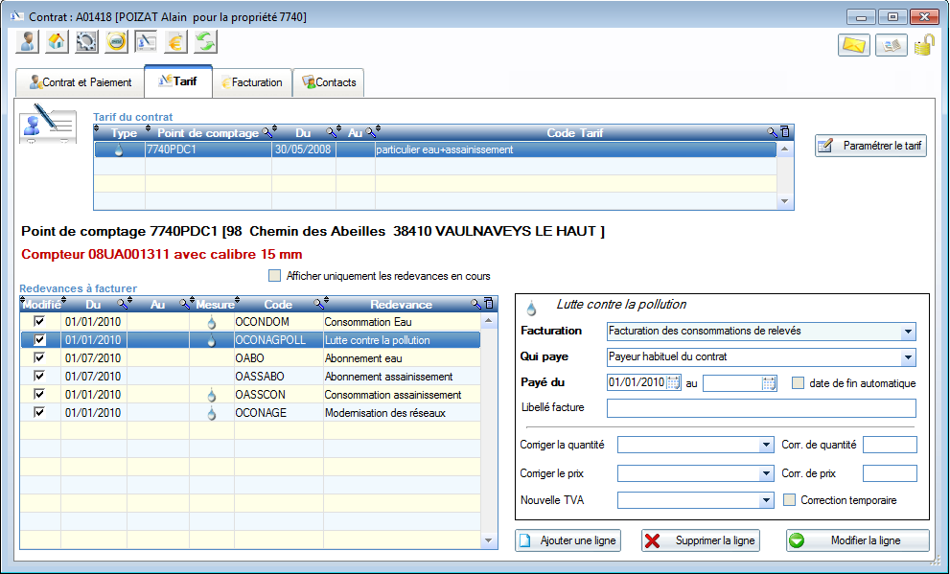

La partie haute indique le (ou les) tarif(s) appliqué(s) pour ce contrat. Le tarif correspond à une liste des redevances à facturer ainsi que quelques informations supplémentaires décrites ci-dessous.
La partie basse indique les lignes de tarifs générés à partir du choix du tarif. Elles vont servir à générer la facture. La modification de ces lignes est décrite ci-dessous.

Changer le tarif
Cliquez sur le bouton « Paramétrer le tarif »
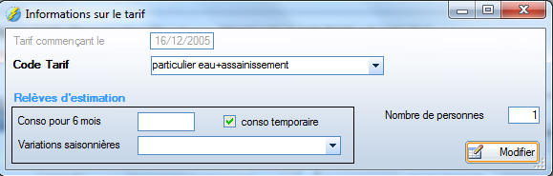

Cette fenêtre vous permet

- De modifier le tarif associé à ce contrat. Cette modification permet de rectifier un mauvais choix de tarif lors de la saisie d’un nouveau contrat.
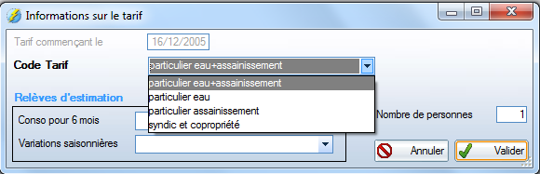
Attention : le choix du tarif ne provoque pas la mise à jour des lignes de tarif. Vous devez manuellement mettre à jour les lignes pour assurer la cohérence avec ce nouveau tarif. Un message d’alerte est affiché lors ce dette modification.
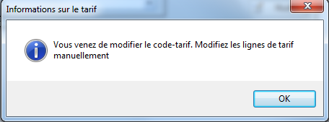
- De saisir des informations concernant les estimations et en particulier une consommation moyenne imposée pour les estimations. Reportez-vous au mode opératoire « facturer sur estimation ».
- D’indiquer un nombre de personnes, de logements ou de m2 associé au contrat. Le montant facturé pour certaines redevances peut être indexé sur cette valeur.

Changer les lignes de tarif
Les redevances qui vont être facturés à l’abonné sont indiquées dans la partie inférieure de la fenêtre. Cette liste de redevance appliquée à un abonné avec des dates d’effet porte le nom de « lignes de tarif ».
Les lignes de tarif sont propres à chaque abonné. Elles permettent de paramétrer à l’avance des modifications ou correctifs qui vont s’appliquer à la prochaine (aux prochaines) facturation(s).

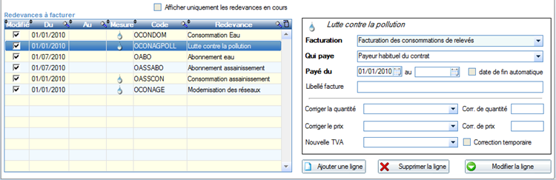
La case à cocher en haut du tableau permet de limiter les redevances affichées à celles qui sont facturés à venir (à partir de la date d’aujourd’hui). Cette case à cocher permet de masquer des corrections ponctuelles de facturations effectuées dans le passé (voir les corrections temporaires ci-dessous).

Ajouter une ligne de tarif

Cliquez sur le bouton en bas à droite du tableau des lignes de tarif.
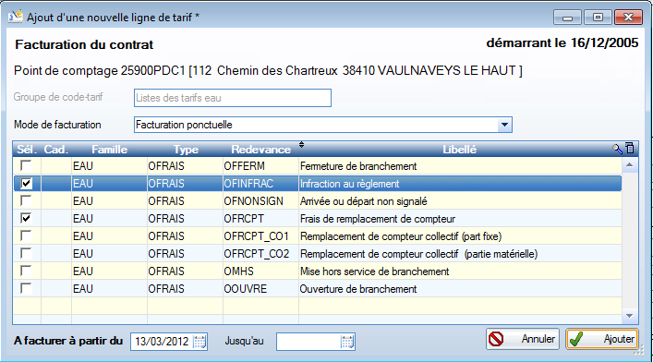
Choisissez le type des redevances à facturer : facturation ponctuelle (frais), durée (location, abonnement), consommation.
Cochez les redevances que vous voulez ajoutez au contrat.
Préciser les dates de démarrage et éventuellement date de fin pour ces redevances et cliquez sur Ajoutez.

Les redevances sont ajoutées à liste du tarif.
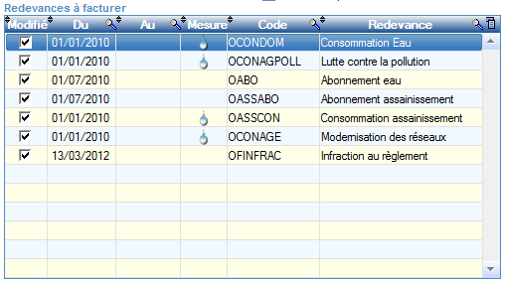
Attention : PHASEO effectue la facturation rétroactive de la redevance à partir de la date saisie pour la ligne de tarif.
Si vous préciser des dates très anciennes comme début de tarif pour de nouvelles redevances, PHASEO va facturer à partir de ces dates.

Supprimer une ligne de tarif
Une ligne de tarif peut être supprimée avec le bouton en base à droite.
La redevance ne sera plus facturée pour les prochaines facturations. Pour conserver les traces des éléments facturés à l’abonné, il est préférable d’indiquer une date de fin de facturation pour la ligne de tarif.
Les suppressions concernent généralement le paramétrage au début du contrat. On peut, par exemple, supprimer la redevance de location de compteur si l’abonné est propriétaire de son compteur.

Modifier une ligne de tarif
Vous pouvez également intervenir sur les lignes de tarif qui vont être facturées.
Vous pouvez ainsi modifier
- le libellé porté sur les lignes de facture
- les quantités facturées (nombre jour, d’année, de m3). Pour cela, cliquer sur le bouton « Modifier la ligne » en base à droite.
- les prix appliqués par rapport aux quantités facturées
- le taux de TVA appliqué aux redevances.
Ces modifications peuvent être limitées à la prochaine facture. C’est le cas par défaut.
Par contre, vous pouvez prolonger ces corrections pour qu’elles s’appliquent tout au long de l’abonnement. Pour cela, décochez la case « correction temporaire ».
Exemples de correction pour la facturation
Temporaire | minoration du volume d’assainissement à facturer (suite à la détection d’une fuite)
Temporaire | Ajout d’un frais en laissant le prix normal ou en précisant un prix particulier
Permanente | pour des activités polluantes, majorer la quantité ou les prix pour les redevances d’assainissement  (sinon voir la configuration spécifique aux coefficients de rejet ou pollution)
Permanente | Ajout d’une redevance en location en plus des redevances prévues par le code tarif
Permanente | Suppression de la location de compteur pour les propriétaires de compteur
Pour modifier une ligne de tarif, cliquez sur le bouton en bas à droite.
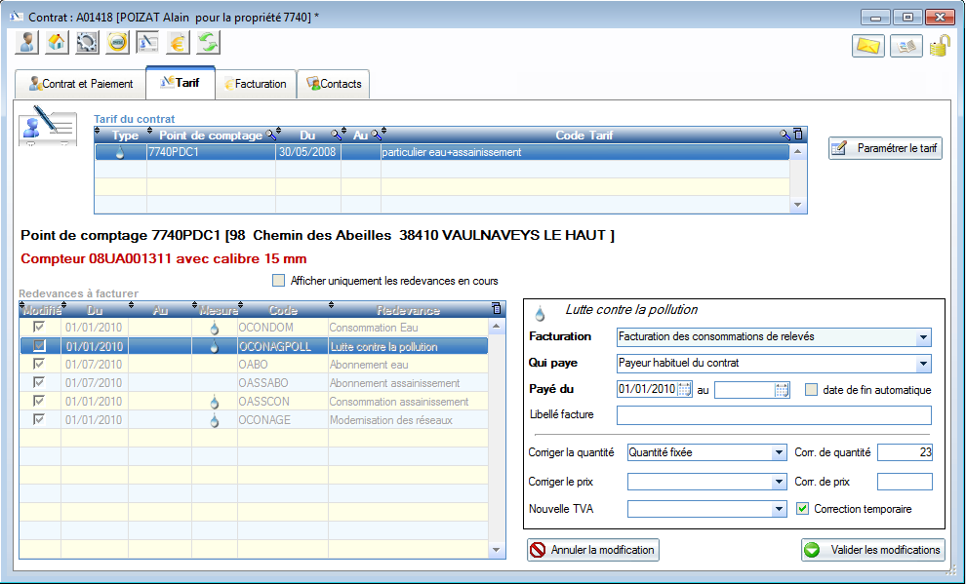

Les informations présentées en bas à droite deviennent accessibles.
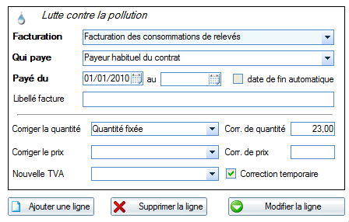
La correction se fait ligne à ligne.

Modification des quantités facturées
Pour changer les montants facturés pour une redevance, indiquez la méthode de modification de la quantité et la valeur.
Ici, la modification permet de forcer la facturation de 23 m3 pour la redevance « lutte contre la pollution ».

Voici les méthodes disponibles pour modifier la quantité
Pourcentage de la quantité | Le pourcentage saisi s’applique à la quantité à facturer
Ajusté avec % (+/-) | Le pourcentage saisi s’ajoute au 100% correspond à la quantité à facturer
Quantité fixée | La valeur saisie correspond à la quantité facturée
Quantité corrigé | La valeur saisie s’ajoute à la quantité à facturer

Modification des prix facturés
Voici les méthodes disponibles pour modifier la quantité
Pourcentage du prix | Le pourcentage saisi s’applique au prix facturé
Ajusté avec % (+/-) | Le pourcentage saisi s’ajoute au 100% correspond au prix facturé
prix fixée | La valeur saisie correspond au prix facturé
prix corrigé (+/-) | La valeur saisie s’ajoute au prix facturé

Exemple
On facture un frais. Le prix général est remplacé par 18€20 pour la prochaine facture de l’abonné.

Modification du taux de TVA
Cette modification vous permet d’imposer un taux de TVA. On peut ainsi imposer une TVA à 0 (sociétés en redressement judiciaire).

Modifier les lignes de facture
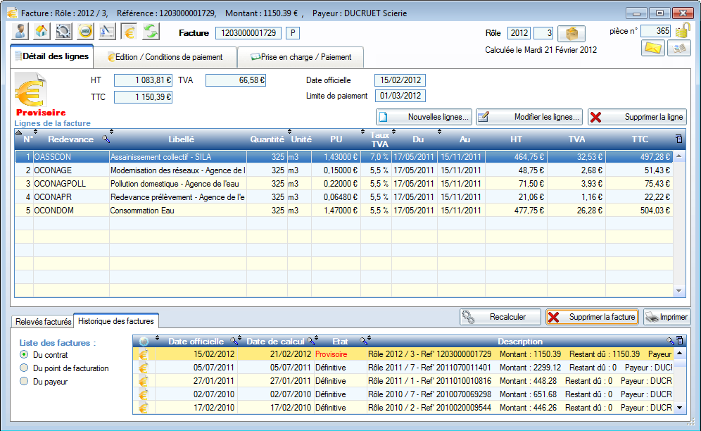
Il est toujours préférable d’effectuer les modifications sur le tarif de l’abonné pour conserver la trace de ces changements. Cependant, PHASEO permet aussi de modifier directement les lignes composant une facture provisoire.

Utilisez les boutons présents au-dessus du tableau des lignes.
Ces boutons disparaissent dés que la facture est définitive.
En cliquant sur « Nouvelles lignes », la fenêtre ci-dessous apparait.
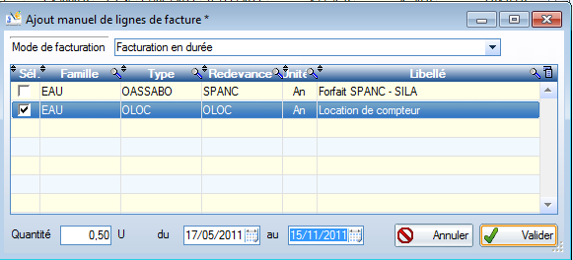
Le mode de facturation permet de filtrer les redevances présentées.
Précisez la quantité facturé (ici 0,5 an), les périodes qui seront indiqués sur la facture et validez.
La ligne vient s’ajouter dans la facture. Les montants d’entête sont mis à jour.
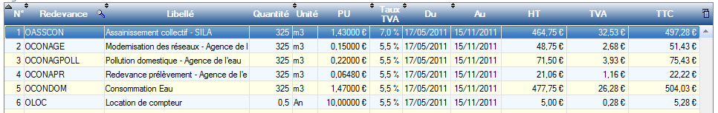

Le bouton « Modifier les lignes » permet d’effectuer des saisies directes dans le tableau des lignes de facture.
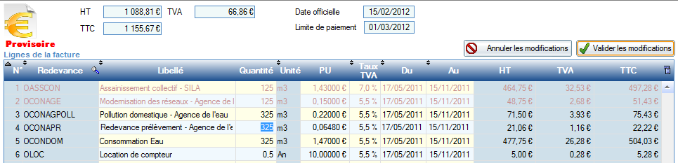
Les colonnes non modifiables apparaissent sur fond bleu.
Vous pouvez modifier
- le libellé associé à la ligne
- la quantité facturée
- le prix unitaire
- le taux de tva
- la période facturée.
Vous ne pouvez pas modifier directement les montants HT, TVA ou TTC ou changer la redevance de la ligne.
Les textes liés aux lignes modifiées apparaissent en violet.
Utilisez les boutons en haut à droite du tableau pour valider ou annuler les modifications.

Le bouton « Supprimer la ligne » permet de supprimer la ligne sélectionnée.

Attention : les modifications sont perdues si la facture est recalculée. Pour conserver ces modifications, vous devez rendre la facture définitive. Pour cela, cliquez sur Imprimer et décocher « facture provisoire ».
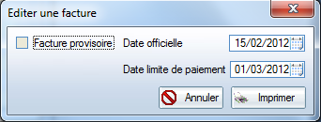
Voir le guide de facturation pour plus de détail sur les factures provisoires et définitives.

